сценарий 4 у пациента с типичным трепетанием предсердий
Сценарий: Пароксизм типичного трепетания предсердий
Раздел | Описание
Общая информация | Пациент: Мужчина, 68 лет, доставлен бригадой скорой медицинской помощи в приёмное отделение с жалобами на внезапно возникшее учащённое сердцебиение.  Цели игры: Проведите обследование, поставьте диагноз и назначьте лечение в соответствии с актуальными клиническими рекомендациями.  Источник: Клинические рекомендации «Наджелудочковые тахикардии», 2025 г. ^{[1]}.
Жалобы | Жалобы на внезапно возникшее учащённое, ритмичное сердцебиение, сопровождающееся одышкой при минимальной физической нагрузке, общей слабостью и головокружением
Анамнез заболевания | Приступ начался около 3 часов назад после подъёма по лестнице. Подобный, но более короткий и самостоятельно прошедший эпизод отмечал около месяца назад. Самостоятельно никаких препаратов не принимал. Алкоголь, кофеинсодержащие напитки в последние сутки не употреблял
Анамнез жизни | Страдает гипертонической болезнью в течение 10 лет, регулярно принимает гипотензивную терапию, артериальное давление обычно в пределах целевых значений. Инфаркт миокарда, сахарный диабет, заболевания щитовидной железы отрицает. Курит по 1 пачке сигарет в день на протяжении 40 лет. Аллергологический анамнез не отягощён. Наследственность без особенностей.
Объективное обследование | Общее состояние средней тяжести. Сознание ясное. Кожные покровы бледные, влажные. Периферических отёков нет. В лёгких дыхание везикулярное, хрипов нет. Тоны сердца ритмичные, значительно учащены. Частота сердечных сокращений (ЧСС) — 150 в минуту, пульс ритмичный, удовлетворительного наполнения. Артериальное давление (АД) — 110/70 мм рт. ст. Живот мягкий, безболезненный.
Предварительный диагноз | Составьте список верных и неверных диагнозов и выберите правильные.  1. Трепетание предсердий (верно)  Источник: КР «Наджелудочковые тахикардии», 2025, раздел 1.6.4, стр. 22 [1]. Комментарий: Регулярная тахикардия с ЧСС около 150 уд/мин у пожилого мужчины с факторами риска (гипертония, курение) характерна для ТП с АВ-проведением 2:1.  2. АВ-узловая реципрокная тахикардия (АВУРТ) (верно)  Источник: КР «Наджелудочковые тахикардии», 2025, раздел 1.6.5, стр. 22 [1]. Комментарий: АВУРТ также является регулярной НЖТ и требует дифференциальной диагностики, хотя чаще дебютирует в более молодом возрасте.  3. Фибрилляция предсердий (неверно)  Источник: КР «Наджелудочковые тахикардии», 2025, раздел 2.4, стр. 26 [1]. Комментарий: При ФП ритм желудочков, как правило, нерегулярный, а в данном случае пульс и тоны сердца ритмичные.  4. Синусовая тахикардия (неверно)  Источник: КР «Наджелудочковые тахикардии», 2025, раздел 1.6.1, стр. 19 [1]. Комментарий: ЧСС 150 уд/мин и внезапное начало не характерны для физиологической синусовой тахикардии, которая нарастает постепенно.
Назначение лабораторных исследований | Выберите правильные исследования.  1. Общий (клинический) анализ крови (верно)  Источник: КР «Наджелудочковые тахикардии», 2025, раздел 2.3, стр. 26 [1]. Комментарий: Необходимо для исключения анемии как возможной причины тахикардии.  2. Биохимический анализ крови (креатинин, калий, натрий) (верно)  Источник: КР «Наджелудочковые тахикардии», 2025, раздел 2.3, стр. 26 [1]. Комментарий: Электролитные нарушения (особенно гипокалиемия) могут провоцировать аритмии.  3. Исследование уровня тиреотропного гормона (ТТГ) (верно)  Источник: КР «Наджелудочковые тахикардии», 2025, раздел 2.3, стр. 26 [1]. Комментарий: Необходимо для исключения тиреотоксикоза как причины тахиаритмии.  4. Исследование на онкомаркеры (неверно)  Источник: КР «Наджелудочковые тахикардии», 2025, раздел 2.3, стр. 26 [1]. Комментарий: В данном клиническом случае нет показаний для проведения этого анализа.
Назначение инструментальных исследований | Выберите правильные исследования.  1. ЭКГ в 12 отведениях (верно)  Источник: КР «Наджелудочковые тахикардии», 2025, раздел 2.4, стр. 26 [1]. Комментарий: Основной метод диагностики нарушений ритма сердца, позволяет идентифицировать тип тахикардии.  2. Трансторакальная эхокардиография (верно)  Источник: КР «Наджелудочковые тахикардии», 2025, раздел 2.4, стр. 32 [1]. Комментарий: Необходима для оценки структуры и функции сердца, выявления органической патологии.  3. Магнитно-резонансная томография (МРТ) головного мозга (неверно)  Источник: КР «Наджелудочковые тахикардии», 2025, раздел 2.4, стр. 26 [1]. Комментарий: Не является исследованием первой линии при аритмии без соответствующей неврологической симптоматики.
Оценка данных лабораторных и инструментальных исследований | Результаты лабораторных исследований: В общем и биохимическом анализах крови, уровне ТТГ — без клинически значимых отклонений.  Результаты инструментальных исследований:  ЭКГ: Ритм регулярный с ЧСС 150 уд/мин. Комплексы QRS узкие (менее 120 мс). В отведениях II, III, aVF определяются характерные пилообразные волны трепетания (F) с частотой около 300 в минуту, изолиния отсутствует. Заключение: Трепетание предсердий, правильная форма с проведением 2:1 ^{[1]}.  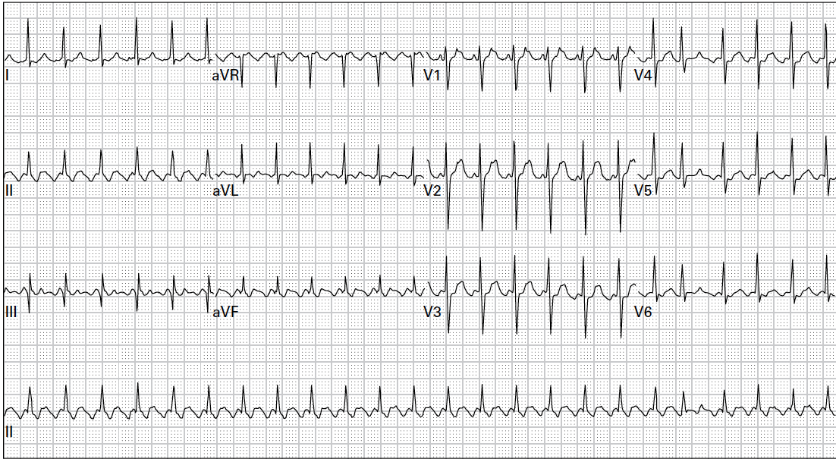  Эхокардиография: Незначительная дилатация левого предсердия. Гипертрофия миокарда левого желудочка. Глобальная сократительная функция миокарда сохранена, фракция выброса (ФВ) 60%. Клапанный аппарат без значимых изменений.
Клинический диагноз | Выберите правильный диагноз.  1. I48.3 Типичное трепетание предсердий, пароксизмальная форма, с АВ-проведением 2:1 (верно)  Источник: КР «Наджелудочковые тахикардии», 2025, разделы 1.4 и 1.5, стр. 18 [1]. Комментарий: Диагноз установлен на основании характерной ЭКГ-картины, регулярного ритма с ЧСС 150/мин и данных анамнеза (пароксизмальное течение).  2. I47.1 Атриовентрикулярная узловая реципрокная тахикардия (неверно)  Источник: КР «Наджелудочковые тахикардии», 2025, раздел 2.4, стр. 28 [1]. Комментарий: На ЭКГ отсутствуют ретроградные зубцы P', но видны волны F, что исключает АВУРТ.  3. I49.8 Другие уточнённые нарушения сердечного ритма (неверно)  Комментарий: Диагноз является слишком общим; клиническая картина и данные ЭКГ позволяют установить более точный диагноз.
Лечение | Выберите правильную тактику лечения.  1. Восстановление синусового ритма методом электрической кардиоверсии (ЭИТ) (верно)  Источник: КР «Наджелудочковые тахикардии», 2025, раздел 3.2.4, стр. 44 [1]. Комментарий: ЭИТ является высокоэффективным и предпочтительным методом купирования ТП, особенно при наличии симптомов. Часто эффективны разряды низкой энергии (<100 Дж).  2. Катетерная аблация кавотрикуспидального перешейка (верно)  Источник: КР «Наджелудочковые тахикардии», 2025, раздел 3.2.4, стр. 45 [1]. Комментарий: Является методом выбора для профилактики рецидивов симптомного ТП и рекомендуется уже после первого эпизода.  3. Назначение антикоагулянтной терапии (верно)  Источник: КР «Наджелудочковые тахикардии», 2025, раздел 3.2.4, стр. 43 [1]. Комментарий: Риск тромбоэмболических осложнений при ТП оценивается по шкале CHA₂DS₂-VASc, как и при ФП. У данного пациента (68 лет, гипертония) 2 балла, что является показанием к назначению антикоагулянтов.  4. Внутривенное введение #трифосаденина (АТФ) (неверно)  Источник: КР «Наджелудочковые тахикардии», 2025, раздел 3.2.4, стр. 46 [1]. Комментарий: Вызывая временную АВ-блокаду, #трифосаденин помогает в диагностике, но редко купирует ТП и может спровоцировать проведение 1:1, ухудшив состояние пациента.  5. Назначение пропафенона в монотерапии (неверно)  Источник: КР «Наджелудочковые тахикардии», 2025, раздел 3.2.4, стр. 45 [1]. Комментарий: Антиаритмики IС класса могут замедлить частоту волн трепетания и парадоксально увеличить ЧСС за счёт улучшения АВ-проведения до 1:1. Их применение возможно только в комбинации с препаратами, блокирующими АВ-узел.
Диспансеризация | Составьте правильный план.  1. Наблюдение у кардиолога, контроль приёма антикоагулянтов (верно)  Источник: КР «Наджелудочковые тахикардии», 2025, раздел 5.4, стр. 67 [1]. Комментарий: Пациент нуждается в постоянном наблюдении для контроля терапии и решения вопроса о дальнейшей тактике.  2. Плановая госпитализация для выполнения катетерной абляции (верно)  Источник: КР «Наджелудочковые тахикардии», 2025, раздел 3.2.4, стр. 45 [1]. Комментарий: РЧА является радикальным методом лечения ТП с высокой эффективностью и низким риском рецидивов.  3. Полное прекращение приёма препаратов после выписки (неверно)  Комментарий: Пациенту показан пожизненный приём антикоагулянтов (если не будет противопоказаний) и гипотензивных препаратов.
Дополнительная информация | Клинические рекомендации: Наджелудочковые тахикардии. Всероссийское научное общество кардиологов (ВНОК). 2025 год ^{[1]}.

⁂

- Nadzheludochkovye-takhikardii-2025-1.pdf

